**2020年新工科联盟-Xilinx暑期学校团队项目设计文档**

**设计文稿提交格式**

**(Project Paper Submission Template)**

|  |  |
| --- | --- |
| **作品名称** | A05 创客彩灯 |
| **板卡型号** | *xc7s15ftgb196-1* |
| **所在班级** | A |
| **成员姓名、学号、学校** | 孙耀辉 06017316 东南大学 电子科学与工程  王明阳 06017313 东南大学 电子科学与工程 |
| **Github链接** | https://github.com/MY-Wang/RGBcamera.git |

**第一部分**

设计概述 /Design Introduction

（1.请概括地描述一下你的设计，可包括本设计目的、学习到的知识点、应用方向或者设想的应用场景等；2. 经组内成员讨论后以表格的形式描述项目中各成员在项目中发挥的作用或者贡献百分比；3.作品的展示照片）

1. 设计介绍

设计名：创客彩灯

设计概述：该项目通过摄像头外设采集外界视频信息，然后在FPGA中将每帧图片中固定区域的颜色进行识别，结合显示屏图像内采样区域实现SEA开发板上RGBled相应颜色显示的功能。

设计目的： 灵活利用FPGA进行IIC的通讯操作；

通过FPGA进行相应外设的操作；

利用FPGA进行图片处理；

通过外设反映图片处理结果。

应用领域：机器视觉与图像处理。

适用范围：色域较大，颜色变化明显，且外界明亮的环境。

2. 贡献比重

|  |  |  |
| --- | --- | --- |
| 姓名 | 工作内容 | 贡献比重 |
| 孙耀辉（组长） | 硬件调试，帮助程序修改；  文档整理及编写 | 50% |
| 王明阳 | 程序编写，项目维护 | 50% |

3. 作品展示

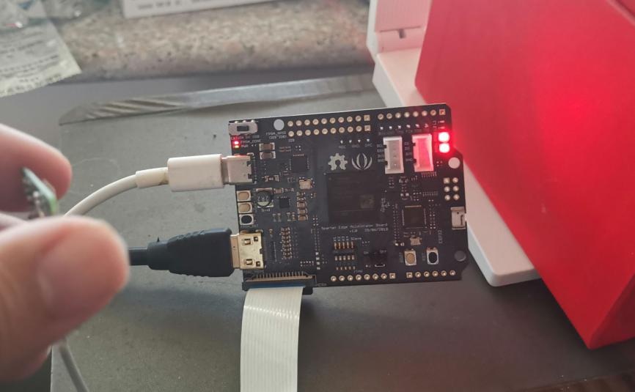

图1 摄像头拍摄红色物体

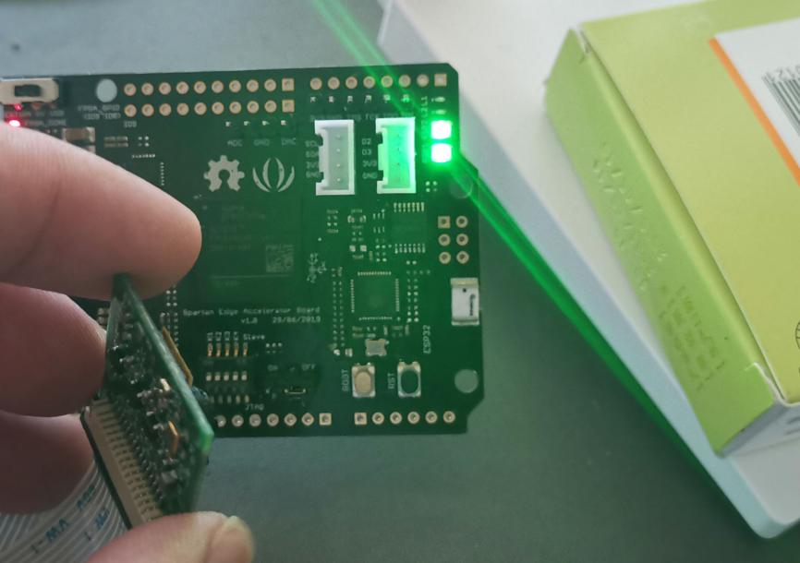

图2 摄像头拍摄绿色物体

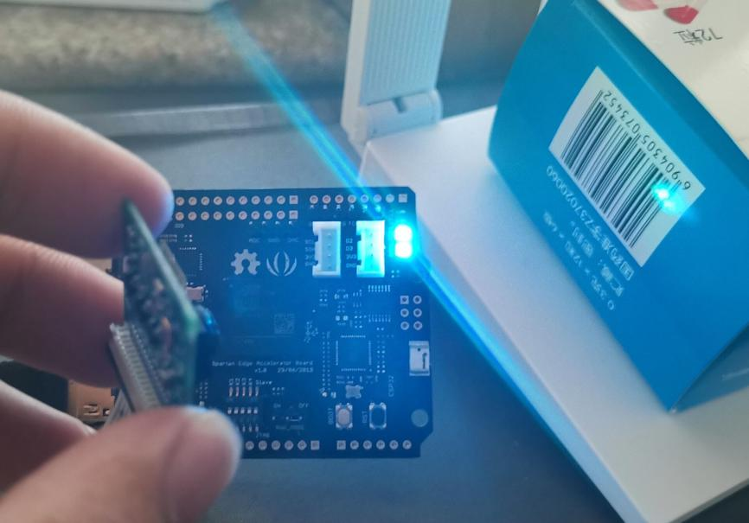

图3 摄像头拍摄蓝(青)色物体

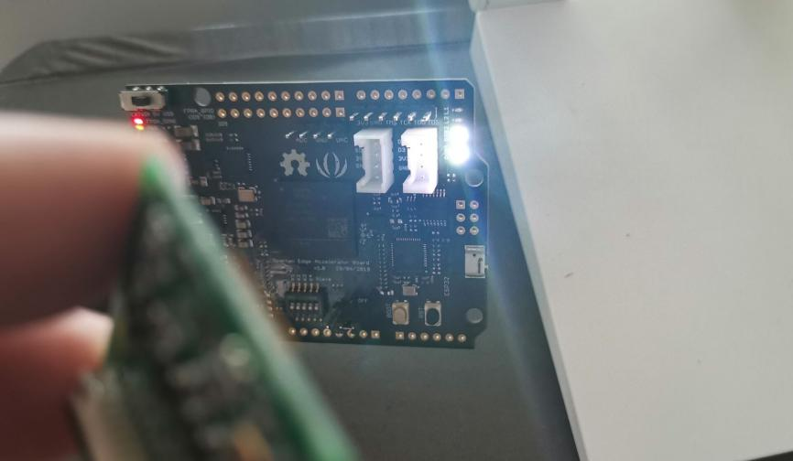

图4 摄像头拍摄白色物体

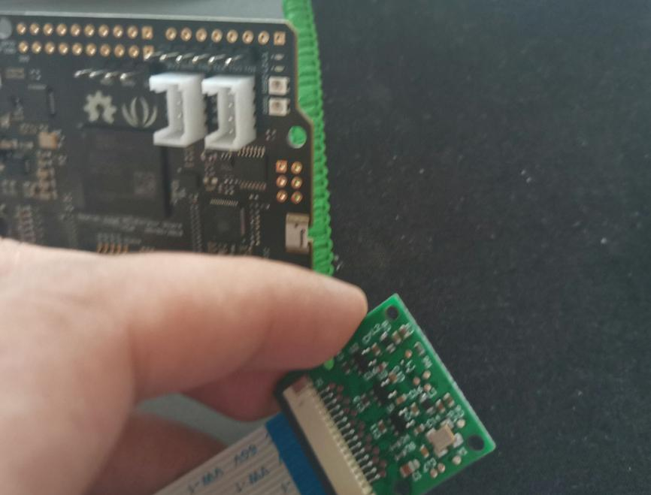

图5 摄像头拍摄黑色物体（受外界影响大）

**第二部分**

系统组成及功能说明 /System Construction & Function Description

（请对作品的1. 计划实现及已实现的功能；2. 项目系统框图；3. 使用的技术方向做说明）

1. 计划实现及已实现的功能

① FPGA的外设驱动；

② 摄像头图像采集

③ 显示屏实时输出图像及取样位置；

④ led显示拍摄物颜色

2. 项目系统框图

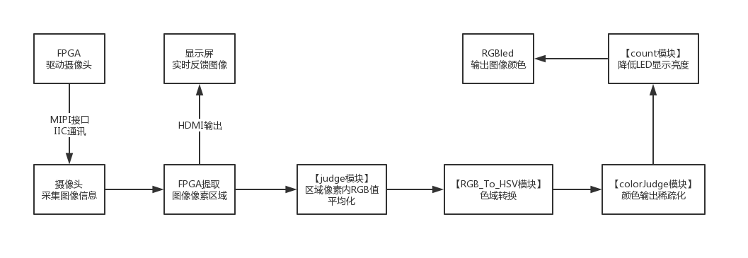

图6 项目系统框图

3. 技术说明

|  |  |  |  |
| --- | --- | --- | --- |
| 主要结构 | 模块名称 | 功能简介 | 源代码 |
| 摄像头 | Driver_MIPI | MIPI接口驱动模块 |  |
| Driver_IIC | IIC通讯模块 |
| OV5647_Init | 摄像头初始化模块 |
| 显示屏 | rgb2dvi | HDMI驱动模块，用于将摄像头采集的图像实时反馈到显示屏。 |  |
| 图像处理 | judge | RGB取值模块。选取摄像头采集图片中心区域像素点，并将其在屏幕上扩充成101*101的方格，便于实时观测所取范围及颜色 |  |
| RGB_To_HSV | 色域转换模块。将RGB值转换为相应的HSV值，用于判断当前采集到的颜色。 |  |
| colorJudge | 颜色判断模块。根据HSV值判断当前颜色，并对RGBled定值输出。起初是将judge计算得的RGB值直接输入进LED，但是由于LED本身的分辨度不高，导致输出结果的差异较小，不能满足变化的预期，因此采用判断色域再统一赋值的处理。处理后，可输出颜色只有9种，但颜色区分度与观感得到了提高。 |  |
| count | 亮度控制模块。通过控制Led在一定周期内的发光时间以控制亮度。 |  |
| LED显示 | Driver_SK6805 | LED驱动模块。输入RGB值显示不同颜色。 |  |

**第三部分**

完成情况及性能参数 /Final Design & Performance Parameters

（作品已实现的功能及性能指标）

上述功能基本实现，具体实物图参见第一部分。

颜色识别存在误差，对于复杂颜色（如黄、紫等）颜色显示准确度一般。结合显示屏图像可以在一定程度上实现对于简单颜色的判断（蓝色绿色较为准确，红色一般），但受环境及硬件性能影响大，显示存在闪烁。

**第四部分**

总结 /Conclusions

（谈一谈完成暑期学校课程后的收获与感想。请每位组员分开写。）

孙耀辉：本次暑期学校，既复习了关于FPGA的基本操作，又拓展了FPGA的较高层次的使用方式，受益匪浅。除了FPGA的使用，我们还聆听与学习了FPGA行业中的佼佼者们的讲演。他们讲了FPGA的发展，也对其未来做了一定的展望，拓宽了我们的眼界。

实际的项目操作环节，锻炼了我们团队合作的意识。当下正处于疫情期间，线上的项目分工难度较大，即使再平衡，也免不了出现一个人的工作量较大，在此非常感谢我的队友。

另外，对于项目文档的整理与维护的重要性，也在这次项目试炼中得到了充分的体会。项目维护的好坏与说明的及时更新，大大提高了线上合作的工作效率，让我们的项目进程得到了保证，

王明阳：受疫情影响，此次xilinx暑期学校在线上展开为期两周的课程，我们与来自各个地区的同学共同学习，受益良多。非常感动于学校为我们提供了良好的实践资源，利用各方面尽量为学员的线上学习提供了方便，另外，老师的细心与负责，为本次暑期学校付出的辛勤劳动，深深感染了学员。

线上的合作也是一种挑战，不相见却要挤出同一根时间线进行在线交流，也要感谢助教在线上的每一次答疑。总之，这次暑期学校时间紧，任务多，跟随课程脚步最终实现对FPGA的入门与提高，在此过程中碰到的种种问题也是宝贵的财富。